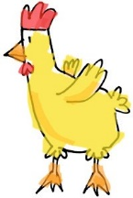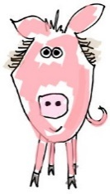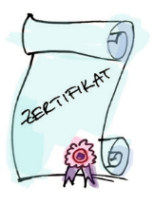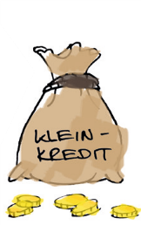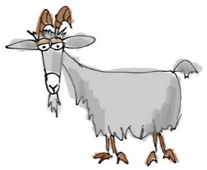

GESCHENKURKUNDE
FÜR
MAX MUSTERMANN

Lieber Max, heute überrasche ich Dich mit einem besonderen Geschenk:
mit einer Ziege, einem Huhn, einem Schwein und einer Ausbildung. Damit wirst Du zum Glücksbringer und schenkst einer Familie in Afrika die Chance, die Armut zu besiegen.
Denn mit Tierhaltung werden viele positive Entwicklungen angestoßen. Der Tierdung sorgt als wichtiger Bestandteil eines wertvollen Düngers für doppelte Ernten. Mit dem Verkauf von Ernteüberschüssen, Milch und Eiern erwirtschaften die Bauern ein regelmäßiges Einkommen und können ihre Situation Schritt für Schritt verbessern. Und eine Ausbildung schenkt einem jungen Menschen neue Perspektiven.

Du siehst, mit meinem Geschenk gibst Du einer Familie in Afrika die Chance auf eine bessere Zukunft.

Unterschrift
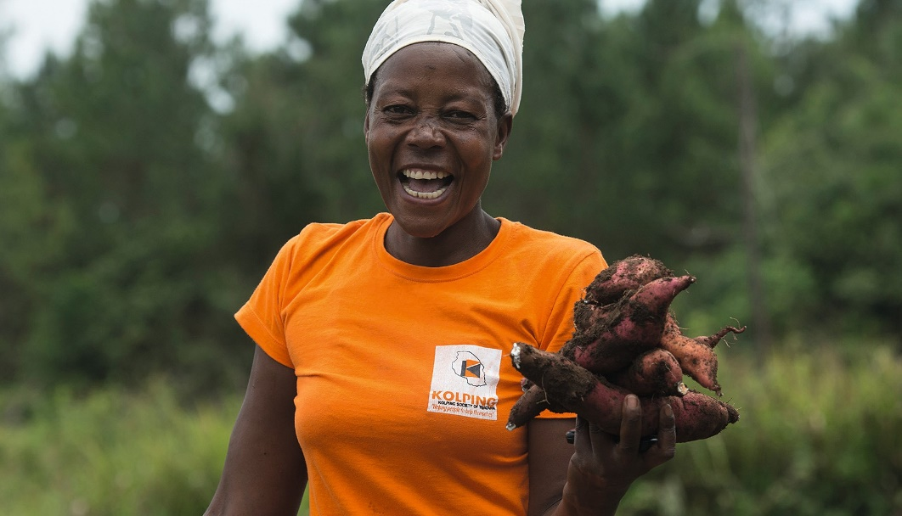

KOLPING INTERNATIONAL Cooperation e.V. · Kolpingplatz 5-11 · 50667 Köln
Tel. 0221/77 88 0-39/-38/-37 · spenden@kolping.net · w ww.kolping.net

